Dvp des plantes

Production de graine

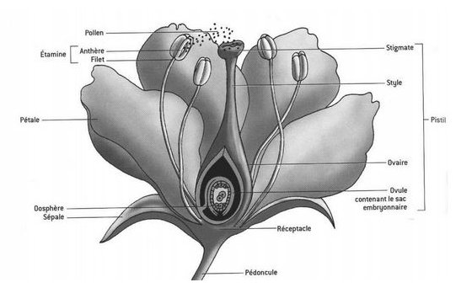

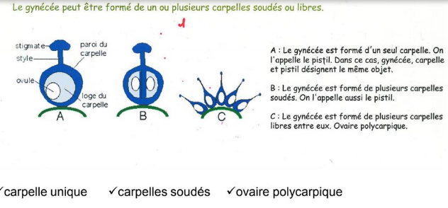
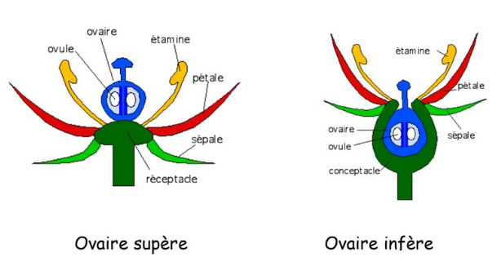
Formation du gamétophyte femelle

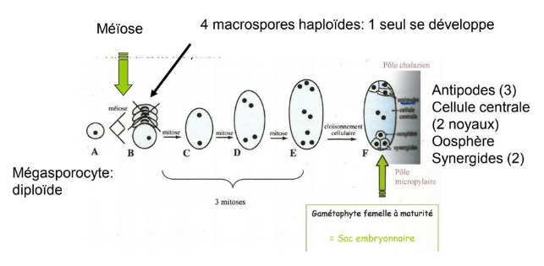
anthère: deux loges reliées par un connectif. Chacune des loges contient deux sacs polliniques. Mature : déshydratation

Gamétophytes mâles débutent lorsque les anthères sont en formation.

